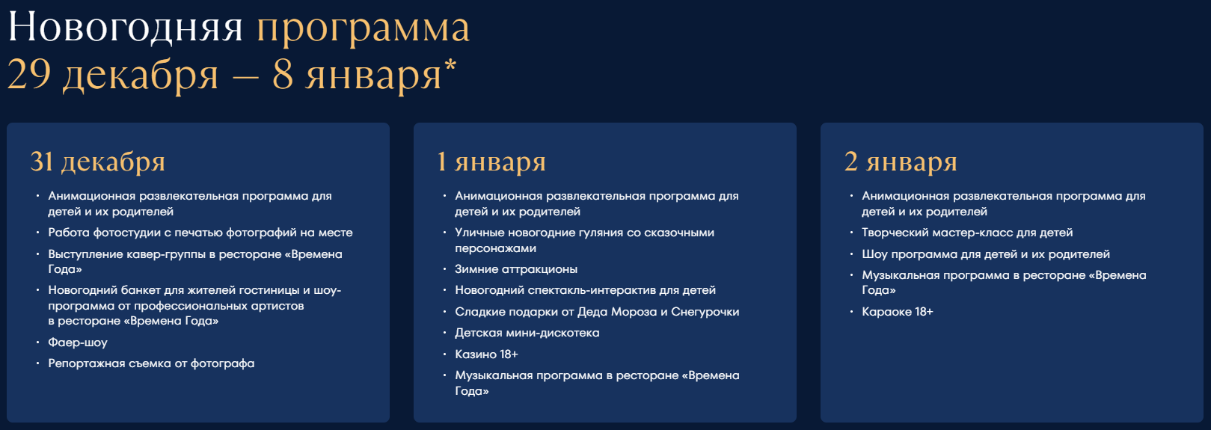

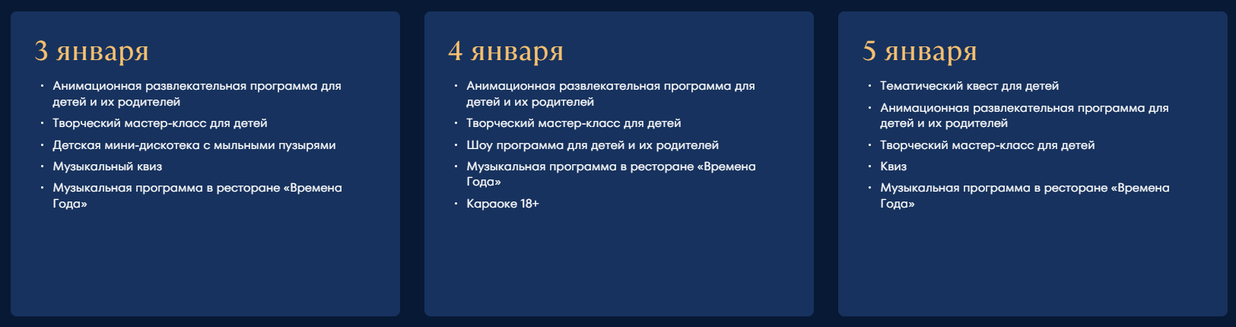

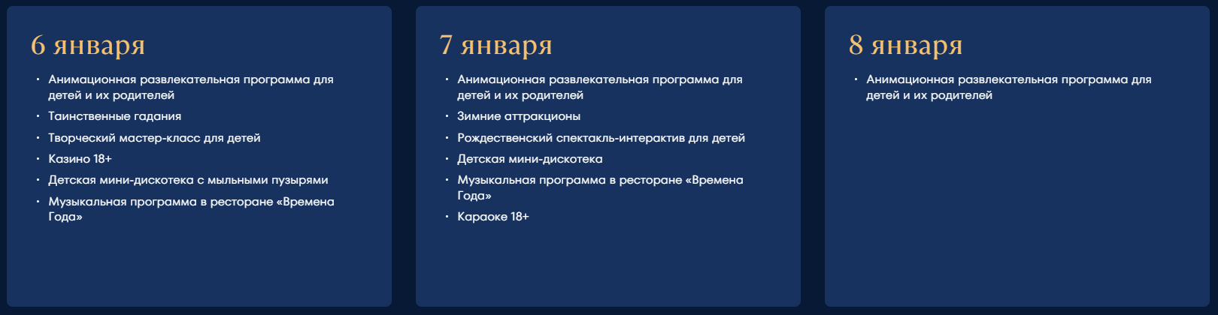

* В программе возможны изменения и дополнения\*